SSH (Secure Shell)

SSH (Secure Shell) es un protocolo que permite la administración remota de servidores y el intercambio seguro de datos a través de una red. Proporciona cifrado fuerte para proteger la comunicación y permite autenticación basada en contraseñas o claves públicas.

Utiliza el puerto 22.
Es parecido a Telnet, con la diferencia de que la información en el caso de SSH viaja encriptada.
Con SSH te validas en el servidor y ya puedes introducir comandos de manera remota y segura evitando sniffers a la hora de introducir usuario y password.
¿Cómo se instala SSH?
Un buen servidor es “openssh-server“. Para instalarlo ejecuta el siguiente comando:
apt-get install openssh-server
Para verificar si el servicio SSH está en ejecución:
$ sudo systemctl status ssh
$ sudo service ssh status

¿Cómo conectar con un servidor remoto con SSH?
Para conectarnos a un servidor remoto, utilizamos el comando:
$ ssh usuario@servidor
Ejemplo:
$ ssh alumno@localhost

Si hemos modificado en el servidor el puerto utilizado por SSH (más adelante veremos cómo hacerlo), tendríamos que conectarnos al servidor añadiendo el parámetro -p seguido del número de puerto:
- ssh -p 4440 nombre_usuario@host
Suponiendo que el puerto utilizado sea el 4440.
Si el nombre del usuario en el servidor coincide con el nombre de usuario en el cliente se puede omitir.
ssh localhost

La primera vez que un usuario conecta con un servidor SSH con el que no ha conectado antes se pedirá confirmación para aceptar la clave pública del servidor, lo que hace que se añada al archivo ~/.ssh/known_hosts.
The authenticity of host ‘127.0.0.1 (127.0.0.1)’ can’t be established.
RSA key fingerprint is 49:28:a6:6d:63:e8:bb:dd:e3:25:ff:56:3d:ac:7b:b1.
Are you sure you want to continue connecting (yes/no)? yes
Si aceptas se guarda la entrada de la clave del servidor en tu directorio HOME en el directorio .ssh en el fichero known_hosts
El archivo ~/.ssh/known_hosts sirve para almacenar las claves públicas de los servidores SSH a los que te has conectado previamente, con el objetivo de verificar la autenticidad del servidor. La próxima vez que conectes con una maquina a la que ya conectaste si su entrada esta en este fichero no te volverá a preguntar si confías en el servidor.
Archivos de configuración de SSH
Los ficheros de configuración de SSH se encuentran en el directorio /etc/ssh. Los más importantes son los siguientes:
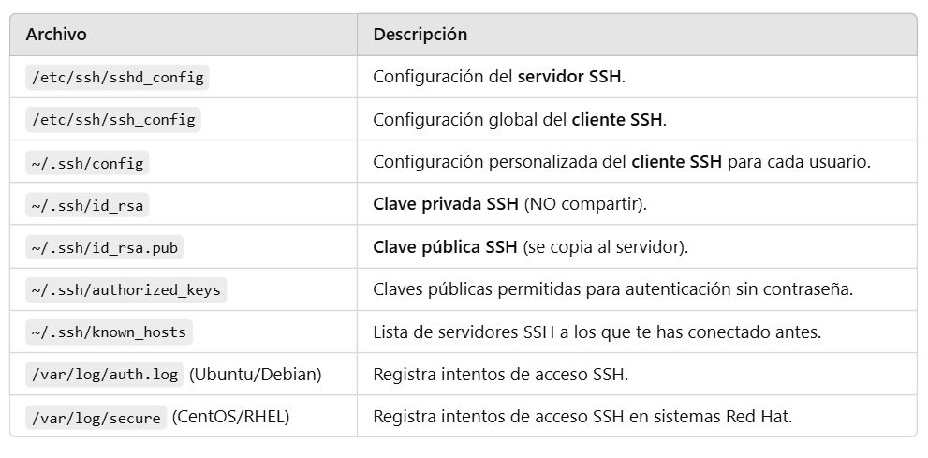
Fichero de configuración del servidor SSH
El archivo de configuración del servidor SSH se encuentra en /etc/ssh y se llama sshd_config. Este fichero lo podemos modificar con cualquier editor de texto como gedit. Para editarlo abrimos el terminal y escribimos:
- gedit /etc/ssh/sshd_config
Veamos algunos de los parámetros más importantes de este fichero:
- Port: indica el puerto de escucha del servicio SSH. Por defecto el puerto de escucha es el 22.
- Protocol: indica la versión de protocolo que se utiliza. Normalmente se utiliza la versión 2.
- PermitRootLogin: este parámetro indica si el administrador (root) puede conectarse al servidor SSH. Por motivos de seguridad no debemos permitir que el administrador pueda conectarse al servidor (PermitRootLogin no).
- AllowUsers: con este parámetro indicamos aquellos usuarios que podrán conectarse al servidor. El resto de usuarios no podrán hacerlo. La lista de usuarios que tendrán permiso para conectarse al servidor deben ir en la misma línea separados por espacios. Si, por ejemplo, queremos que sólo puedan conectarse a nuestro servidor SSH el usuario con login ‘user1′ y el usuario con login ‘user2′, pondremos: AllowUsers user1 user2.
- LoginGraceTime: es el número de segundos que tiene un usuario remoto para hacer login en el servidor SSH.
- MaxAuthTries: es el número de intentos que tiene el usuario remoto para hacer login.
- MaxStartups: define el número máximo de usuarios que pueden estar conectados simultáneamente al servidor SSH.
Ejemplo:
# Cambiar el puerto de SSH (por defecto es 22)
Port 2222
# Deshabilitar acceso con usuario root
PermitRootLogin no
# Permitir autenticación con clave pública
PubkeyAuthentication yes
# Deshabilitar autenticación por contraseña (solo claves)
PasswordAuthentication no
# Solo permitir ciertos usuarios
AllowUsers usuario1 usuario2
# Tiempo de vida de la conexión
ClientAliveInterval 300
ClientAliveCountMax 2

¿Cómo reiniciar el servidor ssh?
El servidor ssh se reinicia escribiendo en la consola lo siguiente:
sudo systemctl restart ssh
sudo service ssh restart
Lo tendremos que hacer cada vez que hagamos algún cambio el archivo de configuración del servidor.
¿Cómo realizar transferencias de ficheros vía SSH con SCP?
Para realizar transferencias de ficheros entre cliente y servidor utilizamos el comando scp. Si queremos copiar un archivo al servidor escribiremos en el terminal:
- scp archivo_local usuario@máquina:archivo_remoto
archivo_local es el archivo que se encuentra en la máquina del cliente. archivo_remoto es el nombre que daremos al archivo en el servidor. Si lo que queremos es copiar en nuestra máquina un fichero que se encuentre en el servidor escribiremos:
- scp usuario@máquina:archivo_remoto archivo_local
El siguiente ejemplo copia un fichero llamado prueba.txt, que se encuentra en la carpeta /home/user1/, al directorio actual de trabajo.
- scp user1@máquina:/home/user1/prueba.txt .
Con scp también podemos copiar directorios enteros:
- scp usuario@máquina: /directorio_remoto/* /directorio_local/
Con la orden anterior copiaríamos el contenido del directorio /directorio_remoto/ al directorio /directorio_local/, que es el que se debe encontrar en nuestra máquina. Con el parámetro -r copiamos la carpeta y todas las subcarpetas que se encuentren dentro de ella.
- scp -r usuario@máquina: /directorio_remoto/* /directorio_local/
Si lo que queremos es copiar una carpeta que se encuentre en nuestra máquina al servidor SSH, tendríamos que seguir la siguiente sintaxis:
- scp /directorio_local/* usuario@máquina:/directorio_remoto
Con esta orden estaremos copiando el contenido del directorio directorio_local, que se encuentra en nuestra máquina, al directorio llamado directorio_remoto que se encuentra en el servidor.
¿Cómo realizar transferencias de ficheros vía SSH con rsync?
Rsync es una herramienta avanzada para sincronizar archivos y directorios de manera eficiente, solo transfiriendo las diferencias entre los archivos.
Sincronizar una carpeta local con un servidor remoto:

$ rsync -av carpeta/ usuario@servidor:/ruta/destino/

Sincronizar una carpeta del servidor al cliente:

$ rsync -av usuario@servidor:/ruta/remota/ carpeta-local/

Copiar archivos excluyendo ciertos tipos:
$ rsync -av --exclude="*.log" carpeta/ usuario@servidor:/ruta/destino/

Usar Rsync con compresión para acelerar la transferencia:

$ rsync -az carpeta/ usuario@servidor:/ruta/destino/

Diferencias

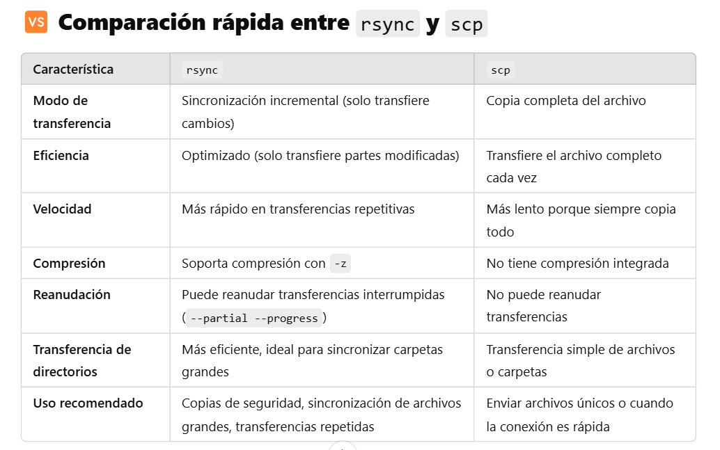

Resumen
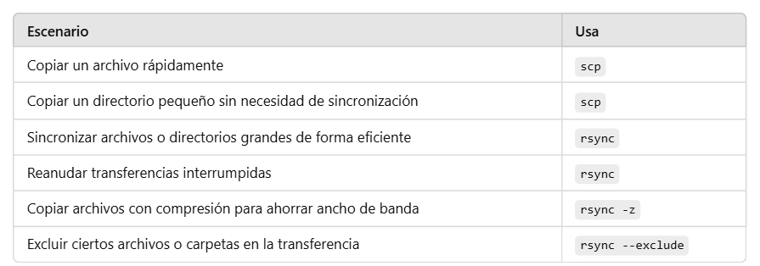

¿Cómo podemos evitar que nos pida la contraseña cada vez que nos conectemos al servidor?
Para ello debemos generar en primer lugar en el usuario del cliente un par de claves. En el terminal del cliente escribimos:
- ssh-keygen -t rsa -b 4096
Este comando generará dos archivos en el directorio home del usuario con el que ejecutemos el comando en el directorio oculto ssh es decir en: ~/.ssh/: id_rsa (clave privada) y id_rsa.pub (clave pública).
Cuando nos pregunte por la palabra clave la omitimos pulsando dos veces enter. A continuación copiamos la clave pública al servidor con el comando ssh-copy-id:
- ssh-copy-id nombre_usuario@máquina
Este comando copiará la clave pública (~/.ssh/id_rsa.pub) del usuario desde el cual se conecta el cliente, al archivo ~/.ssh/authorized_keys del usuario “nombre_usuario” en el servidor remoto. Puedes comprobarlo conectándote al servidor (ssh nombre_usuario@máquina ) y ejecutando:
cat ~/.ssh/authorized_keys
Ahora ya puedes probar a conectarte desde el usuario cuyas claves has generado al usuario del servidor remoto.
¿Cómo conectar desde Windows con un servidor SSH funcionando en Ubuntu?
Para conectarnos en Windows a un equipo con Ubuntu y con un servidor SSH podemos utilizar un cliente ssh como Putty. Se puede descargar de la siguiente dirección.
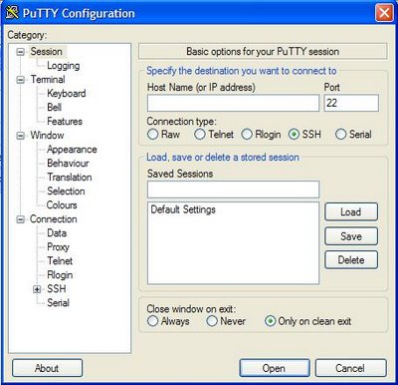
Para copiar ficheros o directorios desde una máquina Windows a otra con Ubuntu se puede utilizar el programa Winscp.
Ejecutar comandos en un host remoto
Ahora que ya sabemos como entrar en un ordenador remoto sin el password, por qué no ejecutar comandos remotamente? Se abre un nuevo mundo de posibilidades muy útiles como tareas que se pueden ejecutar de forma automática.
$ ssh usuario_remoto@host_remoto "find /tmp -name *.txt"
Este comando buscará los ficheros de texto del directorio temporal que hay en el ordenador remoto. Si bien es un ejemplo poc útil, en la vida de un administrador de sistema hay muchos buenos ejemplos.

